
РУКОВОДСТВО ПО ЭКСПЛУАТАЦИИ

NHS 870
(NTCR SD 07)
МЫ НА НОСИЛКАХ
(КАФЕДРА ХИМИОТЕРАПИИ)



О компании

A) КОМПАНИЯ-ПРОИЗВОДИТЕЛЬ: Gökler Furniture Медицинские услуги Продукты питания Строительство Транспорт Производство Сборка Маркетинг Импорт Экспорт Промышленность Inc.
Б) МАРКА: NITROCARE
C) АДРЕС: Организованная промышленная зона 1. Cad. Номер: 7-8 Center/ СИВАС
D) НОМЕР ПРОВОДА.: 0 346 218 19 10-13
E) ФАКС: 0 346 218 19 14
F) Электронная почта: info@nitrocare.com.tr
G) КИТАЙ: Медицинская мебель и оборудование для больниц
H) СРОК СЛУЖБЫ МАЛИНЫ: 10 ЛЕТ

Носилки для диализа (кресло для химиотерапии) разработаны с учетом требований безопасности и мобильности. Он обеспечивает комфорт пациентов, относящихся к группе высокого риска, и разработан с учетом физических недостатков и комфорта пациента на максимальном уровне во всех смыслах этого слова.
Данное руководство пользователя необходимо прочитать перед использованием, чтобы избежать повреждений по вине пользователя и добиться наилучших эксплуатационных характеристик изделия.

Содержание
- БЕЗОПАСНОСТЬ И УГРОЗЫ...... 1
  - Предупреждения ............
    - Типы предупреждений ............ 1
    - Предупреждающая структура предупреждения ......... 1
    - Инструкции по технике безопасности ............
    - Использование диализных подрамников .........
    - Условия использования ......... 2
- СТАНДАРТЫ И ПРЕДПИСАНИЯ.....
- ОБЗОР НОСИЛОК ......... 3
- ЭЛЕМЕНТЫ И ФУНКЦИИ УПРАВЛЕНИЯ...... 4
4.1. Фиксатор регулировки рычага .........
4.2. Фиксатор высоты рычага ......... 4
4.3. Название....
4.4. Отбойное колесо .........
4.5. Serumluk...... 5
4.6. Фиксатор кронштейна ................................................................................................... 5
4.7. Обувь....
4.8. Фиксатор угла наклона ножки...... 5
4.9. Педаль тормоза .........
4.10. Педаль высоты подрамника ............
4.11. Защелка угла наклона головки...
5. ТЕХНИЧЕСКИЕ ХАРАКТЕРИСТИКИ .........
6. ТЕХНИЧЕСКИЙ РЕМОНТ.....
6.1. Очистка/дезинфекция ......... 7
6.2. Безопасная очистка ......... 7
6.3. Запасные части .........
7. ЗАЩИТА ОКРУЖАЮЩЕЙ СРЕДЫ.....
8. ГАРАНТИЯ...... 8
9. КОНТАКТНАЯ ИНФОРМАЦИЯ......

- БЕЗОПАСНОСТЬ И УГРОЗЫ

1.1 Предупреждения
1.1.1 Типы предупреждений
- Внимание указывает на возможный ущерб имуществу.
- Предупреждение О телесных повреждениях
- Предупреждение о потенциально опасных травмах со смертельным исходом

1.1.2 Предупреждающая структура

Тип и источник опасности
Меры по предотвращению опасности

1.1.3 Инструкции по технике безопасности
- При необходимости храните копию инструкции рядом с носилками для диализа (креслом для химиотерапии).
- Убедитесь, что носилками управляет квалифицированный персонал
- Следует немедленно заменять только оригинальные запасные части и поврежденные детали, замена деталей должна производиться квалифицированным персоналом
- Если обнаружится, что носилки не выполняют своих функций, не используйте их и, пожалуйста, сообщите в техническую службу.
- Проинформируйте пациента и других пользователей о функциях использования.
- Вес при безопасном использовании ни в коем случае не должен быть превышен.
- Во время использования не следует касаться движущихся частей носилок.
- Следует использовать только запасные части, поставляемые авторизованным сервисным центром. При использовании запасных частей от других поставщиков производитель носилок не несет ответственности за какие-либо повреждения или травматизм.
- Носилки следует протереть влажной тканью с раствором для очистки и дезинфекции воды комнатной температуры.

1.1.4 Использование диализных носилок (кресла для химиотерапии)
Носилки предназначены для безопасного использования пациентом.

Использование Sick должно выполняться опытным и обученным персоналом.
Не следует устанавливать на него носилки с безопасной рабочей нагрузкой 150 кг.

1.1.5 Условия использования
Носилки должны соответствовать условиям эксплуатации и использоваться в следующих условиях окружающей среды.

- Диапазон температур должен составлять от -10 ° C до 40 °C
- Относительная влажность составляет от 30% до 75%.

- СТАНДАРТЫ И ПРЕДПИСАНИЯ
Подъемник для транспортировки пациентов соответствует следующим стандартам и предписаниям.
- 93/42/EEC

Внедрена следующая система менеджмента качества.
- TSE EN ISO 9001
- TS EN ISO 14001
- TS EN ISO 18001
- TS EN ISO 13485
- TS EN ISO 17025

- ОБЩИЙ ВИД НОСИЛОК (ХИМИОТЕРАПЕВТИЧЕСКОГО КРЕСЛА)
8
7
6
.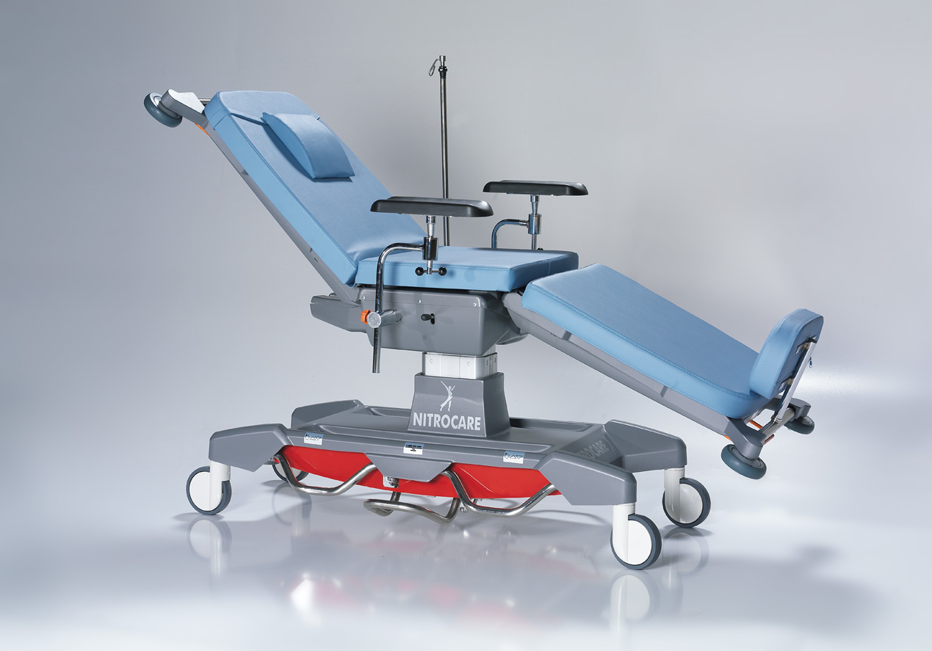
11
10
9
1
2
3
4
5
1 Колесо 6 Сыворотки
2 Защелка регулировки рычага 7 Фиксатор подлокотника
3 Фиксатора высоты рычага 8 Педаль
4 Заголовок 9 Угловая защелка для ножек
5 Отбойное колесо 10 Педаль тормоза
11 Педаль высоты подрамника

- ЭЛЕМЕНТЫ И ФУНКЦИИ УПРАВЛЕНИЯ
4.1. Фиксатор регулировки руки
- Постепенно переводите подлокотник носилок в наклонное положение.
- Функциональный процесс выполняется движением руки вниз.

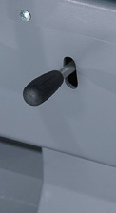

4.2. Фиксатор высоты рычага
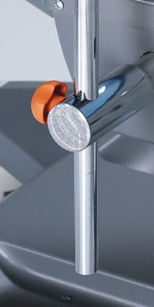
- Используется для регулировки кронштейна по высоте.
- Закрепление происходит при повороте замка вправо.
- При повороте замка влево обеспечивается устойчивое движение рычага.

4.3. Название
- Он предназначен для более удобного положения головы пациента.


4.4. Отбойное колесо
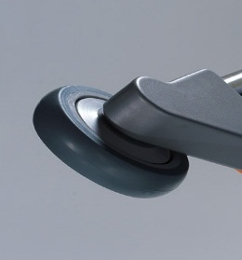
- Он защищает от ударов при перемещении носилок.

4.5. Сыворотка
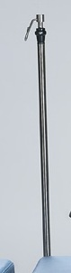
- Сыворотка используется в качестве подвесного устройства и облегчает транспортировку сыворотки на носилках.
- Сыворотка с помощью регулировочного браслета доводится до нужной высоты.

4.6. Фиксирующий замок правоохранительных органов
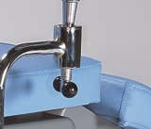
- Он предназначен для поддержания подлокотника в устойчивом состоянии.

4.7. Обувь
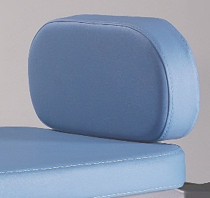
- Носилки предназначены для поддержки ног пациента в вертикальном положении.

4.8. Фиксатор угла наклона ножки
- Угол наклона ножки носилки регулируется нажатием на защелку.

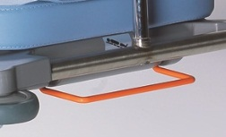

Не следует приближаться к движущимся частям во время движения ногой и не допускать никакого контакта.

4.9. Педаль тормоза
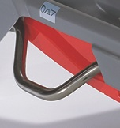
- При нажатии на педаль тормоза тормоза становятся активными. При поднятии вверх тормоза отпускаются.

Следует соблюдать осторожность и не включать тормоза во время загрузки пациента.

4.10. Педаль высоты подрамника
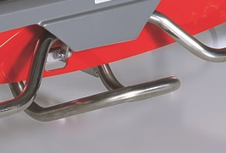
- Нижняя часть носилок расположена посередине педалей тормоза, и педаль качается для регулировки высоты носилок.
- Когда педаль подрамника будет поднята вверх, он займет свое первое положение.

4.11. Фиксатор Угла наклона головки
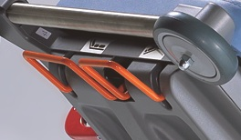
- Нажимается защелка и регулируется угол наклона головки носилки.

- ТЕХНИЧЕСКИЕ ХАРАКТЕРИСТИКИ
Тип (ручной-моторный) | 'БЕЗ ДВИГАТЕЛЯ (РУЧНОЙ ГИДРОМЕХАНИЧЕСКИЙ ВАЛ И амфитеатр)
Регулировка высоты грунта | 'Мин.:620 мм Макс.: 820 мм (ВКЛЮЧАЯ КРОВАТЬ /МАТРАС)
Длина протектора | 'ВЫСОТА: 710 EN: 630
Длина сиденья | 'ВЫСОТА: 485 EN: 630
Длина стопы | 'ВЫСОТА: 720 EN: 630
Регулировка угла наклона протектора | ОН МОЖЕТ ОТКРЫВАТЬСЯ на 0-65 ° С ПОМОЩЬЮ ПЛАТЕЛЬЩИКА.
Тренделенбург-Регулировка угла наклона в обратном направлении по Тренделенбургу | "ТРЕНДЕЛЕНБУРГ" И "ТРЕЙНДЕЛЕНБУРГ В ОБРАТНОМ НАПРАВЛЕНИИ" МОГУТ СОВЕРШАТЬ ДВИЖЕНИЕ. Мин. 12 ° В разные стороны.

- С помощью гидравлического подъема, подъема-опускания, с помощью амортизатора, спинка, подножка, тренделенбург-обратный тренделенбург совершает угловое движение.
- Спинка, сиденья и пол для сна покрыты материалом vinlex, который обладает долговечными, легко моющимися, водонепроницаемыми и антибактериальными свойствами.

- ТЕХНИЧЕСКОЕ ОБСЛУЖИВАНИЕ РЕМОНТ
6.1. Очистка /дезинфекция
Подрамник обычно изготавливается из нержавеющей стали. Некоторые металлические поверхности покрыты электростатической порошковой краской. Соответственно, подрамник легко чистится. Его можно протирать влажной тряпкой для пыли или губкой.

6.2. Безопасная очистка

- Не используйте агрессивные порошки, стальную вату или другие материалы и чистящие средства, которые могут привести к повреждению.
- Не используйте моющие средства с растворителями, которые могут повлиять на структуру и консистенцию пластика (бензол, толуол, ацетон и т.д.)
- Протирайте подрамник влажной тканью, которая хорошо отжата.
- Не используйте очистители под давлением.
Заблокируйте функции при очистке деталей механизма носилок. Это может привести к серьезным травмам.
Не протирайте электрические секции влажной тканью.

6.3.ЗАПАСНЫЕ ЧАСТИ
- Неисправности, вызванные ошибками эксплуатации и потребностью в запасных частях, не подпадают под действие гарантии.
- Уход должен осуществляться обученным персоналом больницы, и в случае возникновения каких-либо проблем следует сообщить в подразделение технической службы нашей компании
Получение запросов на запасные части и информации
- Техническая служба NITROCARE
- Технический servis@nitrocare.com.tr
- 0542 845 23 05

- ЗАЩИТА ОКРУЖАЮЩЕЙ СРЕДЫ
NTROCARE рассматривает возможность принятия важных мер по защите окружающей среды с учетом интересов будущих поколений.
Материалы, из которых изготовлен этот продукт, совместимы с окружающей средой. Он не содержит опасных веществ.
Информирование клиента об используемых символах и обозначениях
Упаковка продукта осуществляется в переработанные коробки.



- ГАРАНТИЯ
NETROCARE несет ответственность только за регулярное обслуживание и надежность продукта.
если во время технического обслуживания возникает серьезная непоправимая проблема;
- Не пользуйтесь носилками!
На данный продукт распространяется гарантия сроком на 24 месяца с момента покупки. Ошибки, вызванные производственными и монтажными сбоями, устраняются бесплатно. На неисправности, вызванные ошибкой использования, гарантия не распространяется.

- КОНТАКТНАЯ ИНФОРМАЦИЯ

ФАБРИКА / СИВАС
Организованная промышленная зона 3–я часть 5-й улицы №: 48 - 50 СИВАС-ТУРЦИЯ
Телефон: +90 0 346 218 12 91 – 92 – 93
Факс: +90 0 346 218 12 95
Электронная почта: info@ofisline.com.tr

ФАБРИКА / СИВАС
Организованная промышленная зона 1st Street №7 СИВАС-ТУРЦИЯ
Телефон: +90 346 218 19 10 – 11 – 12 – 13
Факс: +90 346 218 19 14
Электронная почта: info@nitrocare.com.tr

ЦЕНТР / АНКАРА
Kizilmak Mah. Muhsin Yazicioglu Cad.1436 sok No:1-37 Çukuranbar/ANKARA-TURKEY
Телефон:+90 312 286 66 44
Факс:+90 312 286 86 67
Электронная почта:info@nitrocare.com.tr

ОФИС ПРОДАЖ / Стамбул
Barbaros Mah. Halk Cad No:15-17 Ataşehir-Istanbul TURKEY
Телефон:+90 216 317 56 50-51
Факс:+90 216 317 56 62
Электронная почта:info@nitrocare.com.tr

ОФИС ПРОДАЖ / ИЗМИР
9 Сентября Ма. Akçay Cad.No:159 Gaziemir IZMIR-TURKEY
Телефон:+90 232 220 13 13-14
Факс:+90 232 220 13 15
Электронная почта:info@nitrocare.com.tr



